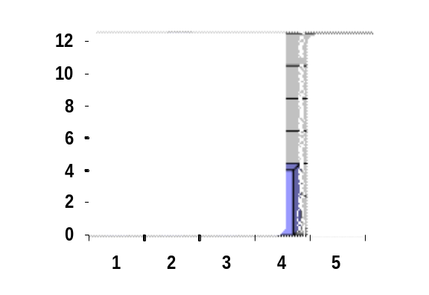
- Stĺpcový diagram znázorňuje známky z matematiky, ktoré dosiahli žiaci 7.A triedy v 1.polroku tohto školského roku :

Na základe údajov z diagramu zisti :
- Koľko žiakov malo na polročnom vysvedčení z matematiky dvojku?
- Koľko žiakov malo známku horšiu ako 3 ?
- Koľko žiakov chodí do 7.A triedy ?
- Koľko percent žiakov tejto triedy malo na polročnom vysvedčení z ma - tematiky známku lepšiu ako 3 ?
- Vypočítaj aritmetický priemer známok z matematiky všetkých žiakov 7.A triedy.
- V tomto školskom roku z 24 žiakov deviateho ročníka prijali na gymnázium 6 žiakov, na strednú odbornú školu 15 žiakov a na stredné odborné učilište 3 žiakov. Znázorni rozmiestnenie žiakov deviateho ročníka na stredné školy kruhovým diagramom.
------------------------------------------------------------------------------------------------------------
- Stĺpcový diagram znázorňuje známky z matematiky, ktoré dosiahli žiaci 7.A triedy v 1.polroku tohto školského roku :

Na základe údajov z diagramu zisti :
- Koľko žiakov malo na polročnom vysvedčení z matematiky dvojku?
- Koľko žiakov malo známku horšiu ako 3 ?
- Koľko žiakov chodí do 7.A triedy ?
- Koľko percent žiakov tejto triedy malo na polročnom vysvedčení z ma- tematiky známku lepšiu ako 3 ?
- Vypočítaj aritmetický priemer známok z matematiky všetkých žiakov 7.A triedy.
- V tomto školskom roku z 24 žiakov deviateho ročníka prijali na gymnázium 6 žiakov, na strednú odbornú školu 15 žiakov a na stredné odborné učilište 3 žiakov. Znázorni rozmiestnenie žiakov deviateho ročníka na stredné školy kruhovým diagramom.

